ช่องทางแสดงความคิดเห็นของประชาชน
เว็ปไซต์ www.nabon.go.th

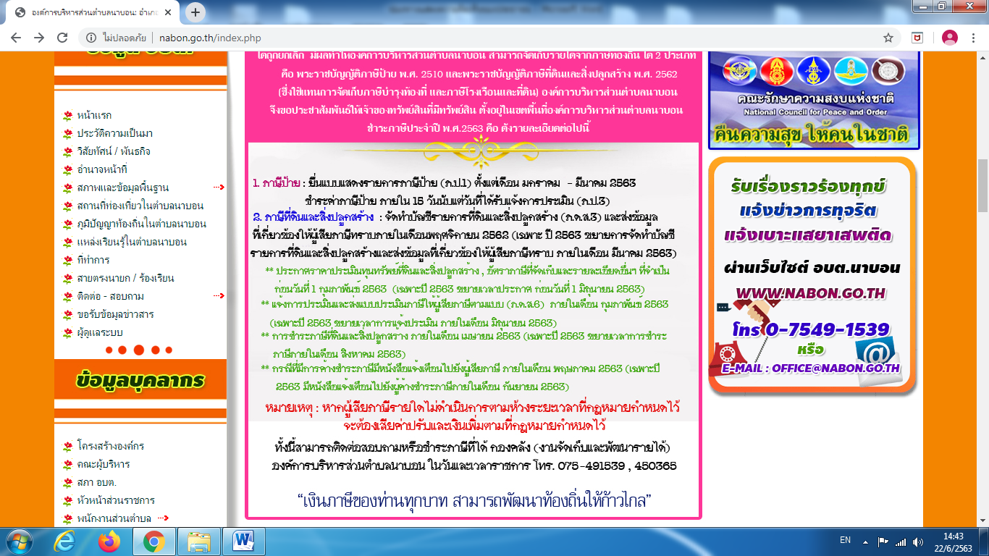

เฟสบุ๊ค องค์การบริหารส่วนตำบลนาบอน

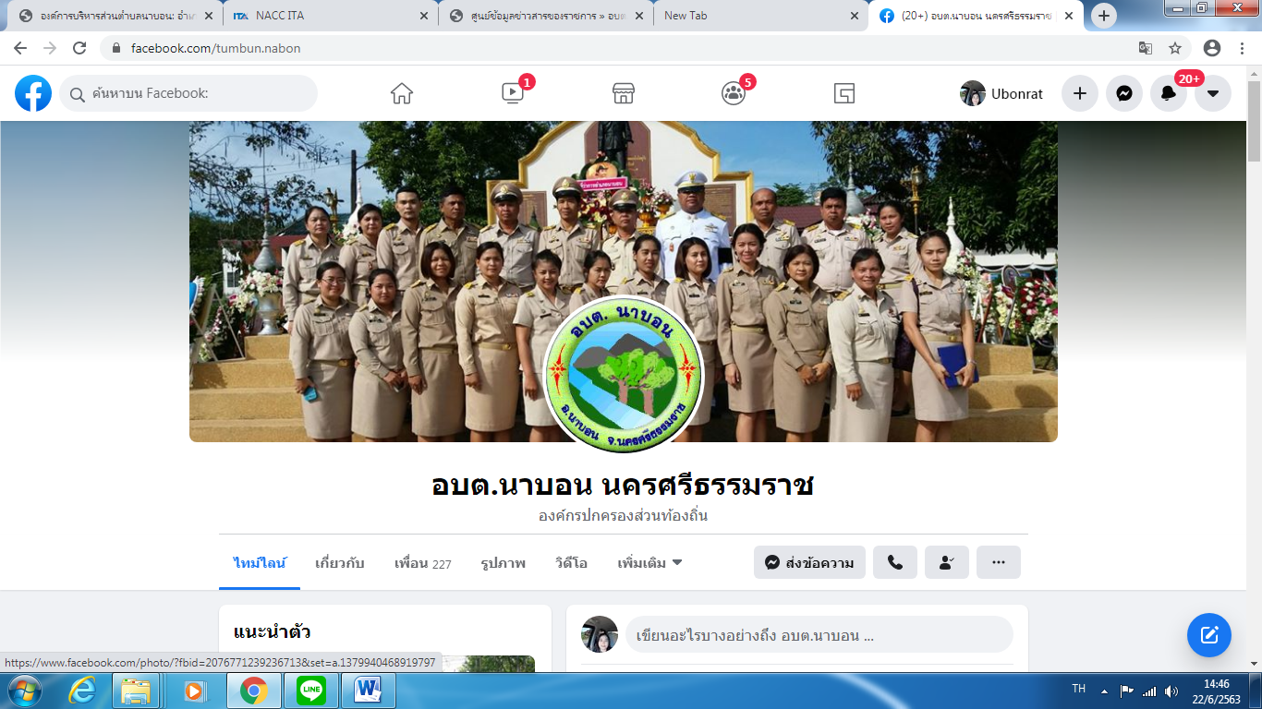

ตู้รับความคิดเห็น องค์การบริหารส่วนตำบลนาบอน

